ROTEIRO DE ATIVIDADES COMPLEMENTARES DE ESTUDO – COVID 19

CMEI ZILDA ARNS
PROFESSORA: SILMARA
TURMA: EDUCAÇÃO INFANTIL 3 K
PERÍODO DE REALIZAÇÃO: 17 a 21 de AGOSTO de 2020

Prezados Pais e responsáveis!
Contamos muito com a participação de vocês nesse Plano de Estudos Dirigidos.
Primeiro, reserve um local bem legal para que seu (sua) filho (a) possa estudar com tranquilidade. Depois leia com atenção as orientações que seguem. Nela descrevemos de forma simples o que vamos estudar, para que, como e de que forma faremos os registros da aprendizagem.
Também podemos estar mais próximos pelo aplicativo “whatsapp”. Caso tenha dúvidas, estarei no horário de aula, disponível para ajudar.
Não se esqueça de que estamos em um momento de reclusão social devido ao vírus COVID-19, por isso mantenha os cuidados necessários para a sua proteção e da sua família.
Um abraço, Professoras

Senhores pais e responsáveis
Vocês estão recebendo as Atividades Complementares de Estudo para o período de isolamento-COVID 19. Necessito muito de sua participação para que essas atividades sejam realizadas pelo seu filho. Os senhores precisam organizar um tempo, em casa, para a realização das atividades e para que seu filho possa estudar com tranquilidade.
No roteiro a seguir estão as atividades e todas as orientações para sua execução. Tudo está descrito de forma simples. Mas se houver alguma dúvida podem entrar em contato comigo pelo Whatsapp, estarei à disposição para ajudar.
Seu filho deverá realizar todas as atividades. Ele terá o período estipulado para concluir essas atividades. Cuidem-se e cuidem de sua família. Em breve tudo estará bem.
Um abraço,

Professora:

Segunda-feira 17 de agosto

Video ou audio do professor | Olá familia!  Aula de hoje será sobre arte  Iremos descobrir diversas maneiras de reprodução utilizando materiais descartáveis
O QUE VAMOS ESTUDAR? | - Saberes e conhecimentos  EI03TS02) Expressar-se livremente por meio de desenho, pintura, colagem, dobradura e escultura, criando produções bidimensionais e tridimensionais  Traços, sons, cores e formas: Registro gráfico  Espaços, tempos, quantidades, relações e transformações: manipular e explorar objetos  Eu, o outro e nós: conhecimento de mundo através de recicláveis, interaçao familiar  Corpo, gesto e movimento: possibilidades motoras, movimento de pinça.
PARA QUE VAMOS ESTUDAR ESSES CONTEÚDOS | (EI03ET01) Estabelecer relações de comparação entre objetos, observando suas propriedades.  EI03ET02) Observar e descrever mudanças em diferentes materiais, resultantes de ações sobre eles, em experimentos envolvendo fenômenos naturais e artificiais.  - Manipular objetos e brinquedos de materiais diversos, explorando suas características físicas e suas possibilidades: morder, chupar, produzir sons, apertar, encher, esvaziar, empilhar, colocar dentro, fora, fazer afundar, flutuar, soprar, montar, construir, lançar, jogar etc.  - Identificar objetos pessoais e do meio em que vive conhecendo suas características, propriedades e função social para que possa utilizá-los de forma independente, de acordo com suas necessidades.  - Diferenciar diante de objetos figuras e formas
COMO VAMOS ESTUDAR OS CONTEÚDOS? | Assistir video disponível neste link: https://www.youtube.com/watch?v=xT8HIiFQ8Y0  (Aquarela toquinho). Para soltar a imaginação durante a realização da atividade.  Carimbo com rolinho de papel de higienico  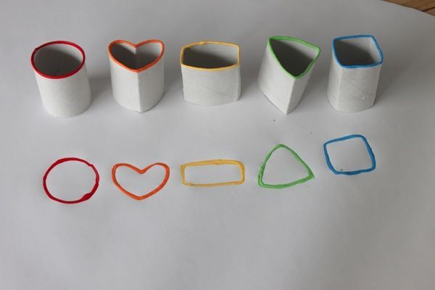  - Com rolinhos de papel higienico recorte diversas formas de acordo com a imagem  - Depois só soltar a imaginação e realizar os carimbos.  - Não esqueça de ouvir a música aquarela enquanto brincar e se divertir com o manuseio de tinta.
COMO VAMOS REGISTRAR O QUE APRENDEMOS? | Realizar as atividades propostas na prática.  através da participacao com fotos enviadas a professora,

Terça-feira 18 de agosto

Video ou audio do professor | Na aula de hoje vamos conhecer o meio de transporte ônibus, assim como descobrir sua função. Dentro da ludicidade e participacao da familia iremos confeccionar o mesmo utilizando materiais recicláveis como caixinha de leite
O QUE VAMOS ESTUDAR? | - Saberes e conhecimentos  Espaços, tempos, quantidades, relações e transformações: conhecer o meio que vive e as funções dos objetos (ônibus).  O eu, o outro e nós: interação familiar, conhecimento de mundo com a função social dos objetos. Expressar as ideias para construção de conceitos.  Traços, sons, cores e formas: Explorar formas variadas dos objetos.  Corpo gesto e movimento: dancar, pular, gesticular, imitar conforme a música.
PARA QUE VAMOS ESTUDAR ESSES CONTEÚDOS | (EI03TS02) Expressar-se livremente por meio de desenho, pintura, colagem, dobradura e escultura, criando produções bidimensionais e tridimensionais.  - Propriedades e funções dos objetos.  - Semelhanças e diferenças entre elementos.  - Instrumentos para observação e experimentação.  - Elementos da paisagem: naturais e construídos pela humanidade.  Para conhecermos os meio de transporte onibus  EI03ET05) Classificar objetos e figuras de acordo com suas semelhanças e diferenças.  - Explorar objetos pessoais e do meio em que vive conhecendo suas características, propriedades e função social, para que possa utilizá-los.  - Identificar e verbalizar as semelhanças e diferenças em objetos e figuras.  - Identificar objetos no espaço, fazendo relações e comparações entre eles ao observar suas propriedades.
COMO VAMOS ESTUDAR OS CONTEÚDOS? | Assistindo o video disponivel em: https://www.youtube.com/watch?v=4xwq8gBKP78&feature=youtu.be  https://www.youtube.com/watch?v=Gxplrac15Vs  (onibus feito com caixa de leite)  Atividade  Confeccionar ônibus com caixinha de leite  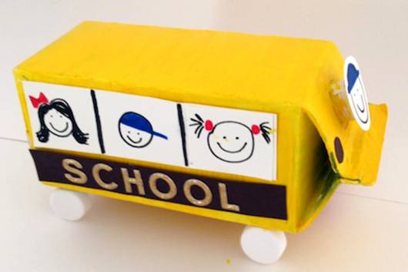  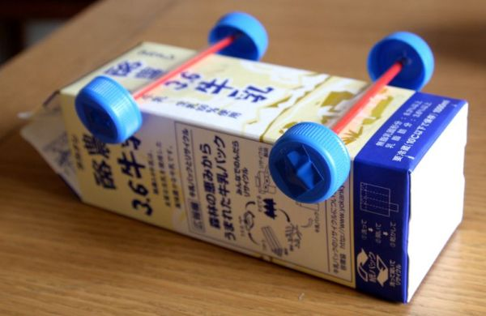  A interação familiar ajuda no aprendizado e na formação da criança em sua diferentes potencialidades.
COMO VAMOS REGISTRAR O QUE APRENDEMOS? | Realizando todas as atividades propostas na aula.  Registre os momentos com fotos ou vídeos envie ao professor(a)

Quarta-feira 19 de agosto
Video ou audio do professor | Que o dia de vocês seja lindo e com muitas novidades! Na atividade de hoje vamos realizar uma brincadeira de roda, após vamos preparar a coordenação motora com a brincadeira amassando bexiga com farinha.
O QUE VAMOS ESTUDAR? | - Saberes e conhecimentos  O eu, o outro e nós: interação familiar  Corpo, gesto e movimento: resgate de brincadeiras, brincadeiras de roda, noção de espaço.  Traços, sons, cores e formas: manusear materiais, criar através de objetos.  Escuta, fala, pensamento e imginação: ouvir cantigas, historia cantada, oralidade.
PARA QUE VAMOS ESTUDAR ESSES CONTEÚDOS | EI03ET05) Classificar objetos e figuras de acordo com suas semelhanças e diferenças.  - Manipulação, exploração e organização de objetos.  - Características físicas, propriedades e utilidades dos objetos.  - Percepção dos elementos no espaço.  EI03CG03) Criar movimentos, gestos, olhares e mímicas em brincadeiras, jogos e atividades artísticas como dança, teatro e música.  (EI03TS02) Expressar-se livremente por meio de desenho, pintura, colagem, dobradura e escultura, criando produções bidimensionais e tridimensionais.  - Explorar formas variadas dos objetos para perceber as características das mesmas e utilizá-las em suas composições.  EI03CG03) Criar movimentos, gestos, olhares e mímicas em brincadeiras, jogos e atividades artísticas como dança, teatro e música.  - Vivenciar situações de deslocamento e movimento do corpo fora e dentro da sala.  - Explorar movimentos corporais ao dançar e brincar.
COMO VAMOS ESTUDAR OS CONTEÚDOS? | Musicalizaçao disponivel em:  https://www.youtube.com/watch?v=zGMHQK4CS-g (a roda gira gira  cantigas de roda disponivel em: https://www.youtube.com/watch?v=5WfO5nBxerw  Brincadeira de roda  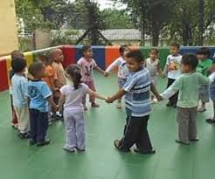  Essa brincadeira de roda é interessante para estimular a noção de espaço e melhorar a coordenação motora e a atenção das crianças. Em roda, os integrantes cantam e vão fazendo os movimentos com a cabeça que surgem nas frases: “olhai para o céu; olhai para o chão”.  Assistir video disponivel em:  https://www.youtube.com/watch?v=DSbi52TQ80I&feature=youtu.be  (Balão mágico)  Bricadeira com balão de farinha  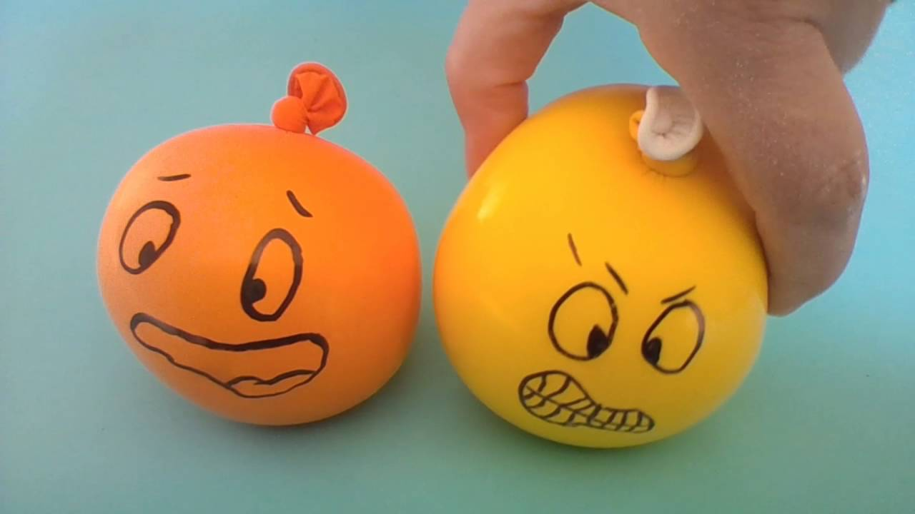  A BRINCADEIRA CONSISTE EM ENCHER OS BALÕES COM FARINHA E LOGO APÓS DEIXAR COM QUE A CRIANÇA AMASSE E BRINQUE, DESENVOLVENDO SUA SENSIBILIDADE E COORDENAÇÃO MOTORA FINA.
COMO VAMOS REGISTRAR O QUE APRENDEMOS? | Registre os momentos com fotos ou vídeos envie ao professor(a).  Realizando as atividades impressas  Assistindo os videos propostos

Quinta-feira 20 de agosto

Video ou audio do professor | Na aula de hoje falaremos sobre autoimagem e fotografias.para isso assitiremos o video disponível em:  https://www.youtube.com/watch?v=LBDdiENX0hY  instruçao para tirar fotografias
O QUE VAMOS ESTUDAR? | - Saberes e conhecimentos  Eu, o outro e nós: autoconhecimento individual e , suas partes e particularidades  Corpo, gesto e movimento: caracteristicas corporal e movimentos singulares.  Traços, sons, cores e formas: reproduzir diversas formas de imagens.  Espaços, tempos, quantidades, relações e transformações: conhecimento de mundo e suas tecnologias.
PARA QUE VAMOS ESTUDAR ESSES CONTEÚDOS | (EI03EO01) Demonstrar empatia pelos outros, percebendo que as pessoas têm diferentes sentimentos, necessidades e maneiras de pensar e agir.  - Respeito à individualidade e à diversidade.  - Linguagem corporal como expressão de ideias e sentimentos: oral, gestual, corporal, gráfica e outras.  (EI03EO05) Demonstrar valorização das características de seu corpo e respeitar as características dos outros (crianças e adultos) com os quais convive.  - Perceber seus atributos corporais, expressando-os de diferentes formas e contribuindo para a construção de sua imagem corporal.  - Observar e relatar sobre suas características, observando-se em fotos e imagens.  - Observar e respeitar as características das diversas fases do desenvolvimento humano.
COMO VAMOS ESTUDAR OS CONTEÚDOS? | Reprodução de imagem  Escolha uma imagem abaixo e faça a reprodução tirando uma foto da criança tentando imitar o detalhes .  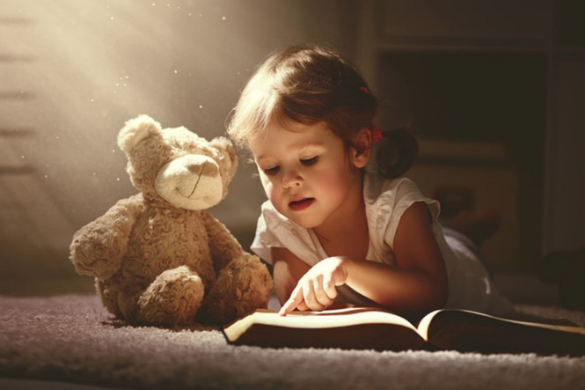  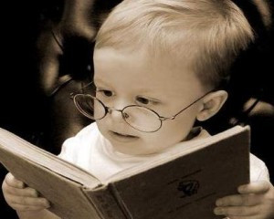
COMO VAMOS REGISTRAR O QUE APRENDEMOS? | Realizando as atividades impressas  Realizando todas as atividades propostas na aula, bem como fazer registros dos momentos da realização das atividades com fotos ou vídeos que deverão ser enviados ao professor (a).

Sexta-feira 21 de agosto

Video ou audio do professor | Na aula de hoje falaremos sobre o meio ambiente através da história a lagarta comilona, para isso vamos assistir a historia disponivel em:  https://www.youtube.com/watch?v=7_Yf8tFdNlc
O QUE VAMOS ESTUDAR? | - Saberes e conhecimentos  Espaços, tempos, quantidades, relações e transformações: meio ambiente e suas características.  Escuta, fala, pensamento e imginação: contextualização através de desenhos  Espacos, tempos  O eu, o outro e nós: oralidade  Traços, sons, cores e formas: desenhos, pinturas, criar artistico.
PARA QUE VAMOS ESTUDAR ESSES CONTEÚDOS? | (EI03EF04) recontar histórias ouvidas e planejar coletivamente roteiros de vídeos e de encenações, definindo os contextos, os personagens, a estrutura da história.  (EI03EF06) produzir suas próprias histórias orais e escritas (escrita espontânea), em situações com função social significativa.  - Oralizar sobre fatos e acontecimentos da história ouvida.  - Relatar fatos e ideias com começo, meio e fim.  - Representar os personagens de histórias infantis conhecidas.  - Realizar desenho livre
COMO VAMOS ESTUDAR OS  CONTEÚDOS? | Assistir a história disponível em: https://www.youtube.com/watch?v=_ExY8FWke8E  ATIVIDADE  DESENHE A LAGARTA COMILONA E NO QUE ELA SE TRANSFORMOU  A LAGARTA COMILONA  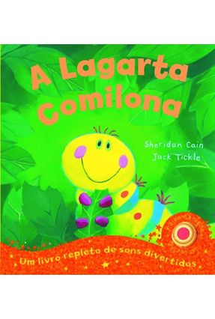
COMO VAMOS REGISTRAR O QUE APRENDEMOS? | Realizando todas as atividades propostas na aula, bem como fazer  registros dos momentos da realização das atividades com fotos ou vídeos que deverão ser enviados ao professor (a).

